Инструкция преподавателя по работе с компонентами
Термины
Пользовательский компонент – подпрограмма, которая выполняет какую-либо деятельность перед проверкой студенческого решения, во время выполнения проверки и после завершения проверки.
Preparer (Подготовитель) – компонент, позволяющий провести подготовку пользовательской и эталонной программы перед запуском.
Checker (Проверщик или компаратор) – компонент, позволяющий сравнить результаты работы студенческой программы и эталонной.
Finaliter (Завершитель) – компонент, позволяющий организовать какую-либо последовательность действий после проверки.
Пользовательские компоненты запускаются последовательно в разные этапы работы ИС. Для каждого набора тестовых данных последовательность запускается заново. Цепочка работы компонентов представлена на рисунке 1.
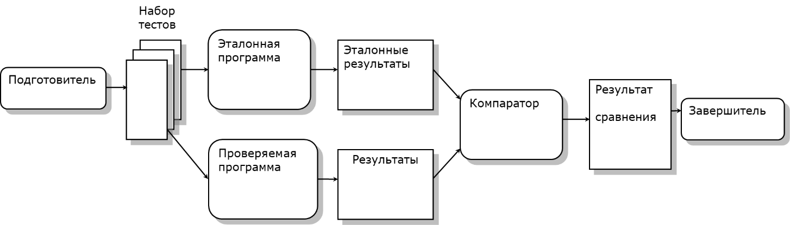
Рисунок 1 – Схема работы пользовательских компонент
Компоненты должны быть написаны на ЯП C# в соответствии с правилами текущей инструкции.
Компоненты автоматически включаются в сборку и подключаются к основной системе посредством рефлексии.
Для написания кода компонента можно использовать любой текстовый редактор (VSCode, Notepad++, VisualStudio и пр.)
Введение
Для начала работы с компонентами вы должны авторизоваться в системе. Для этого перейдите по адресу системы (который должен сообщить Вам системный администратор).
После перехода в ИС вы увидите окно с просьбой авторизоваться (рис. 2). В данном случае система находится на локальном компьютере, поэтому мы видим в адресной строке “localhost:5000”.

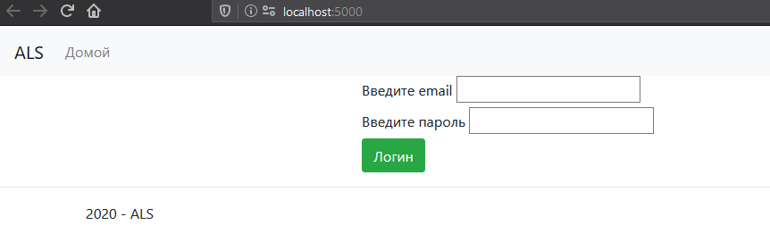
Рисунок 2 – Приветственное окно входа в систему
Затем введите свой email и пароль, которые вы ввели при прохождении процедуры регистрации у администратора системы. После ввода данных в текстовые поля нажмите на кнопку “Логин”, Вы должны увидеть окно, представленное на рисунке 3
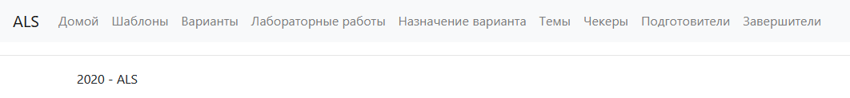
Рисунок 3 – Главное меню преподавателя
В шапке ИС вы можете увидеть пункты меню системы:
- «Домой» или «ALS» - переход к главной странице сайта;
- «Шаблоны» – страница манипуляций с шаблонами лабораторных работа, для генерации вариантов;
- «Варианты» - страница для Добавления/Редактирования/Создания вариантов для лабораторной работы;
- «Назначение варианта» - Страница для назначения вариантов для студентов;
- «Темы» - создание общей предметной области объединяющий множество лабораторных работ;
- «Чекеры» - страница для манипуляции с чекерами;
- «Подготовители» - страница для манипуляции с подготовителями;
- «Завершители» - страница для манипуляции с завершителями.
Для работы с компонентами используются стандартные диалоги браузера.
Страница с компонентами
Для того чтобы манипулировать с чекерами требуется перейти в пункт меню с одноимённым названием - «Чекеры». После того как Вы перейдёте, перед Вами отобразиться страница манипуляции, которая показана на рисунке 4.
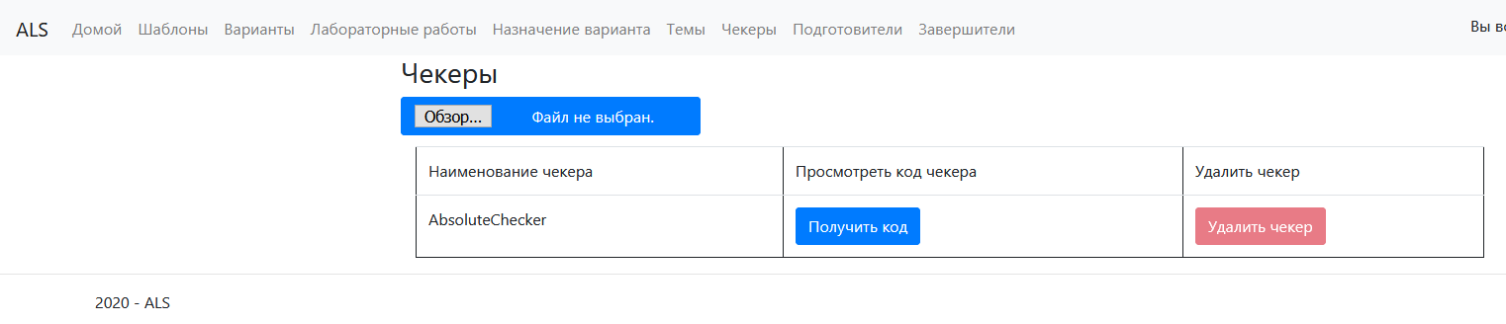
Рисунок 4 – Страница манипуляции с чекерами

Просмотр кода компонента
Для того чтобы просмотреть код чекера, Вы можете его скачать с помощью кнопки «Получить код». После будет открыт стандартный диалог на скачивания файла, и Вы сможете просмотреть файл исходного кода любым текстовым редактором. На рисунке 5 показан диалог скачивания файла “AbsoluteChecker.cs”.
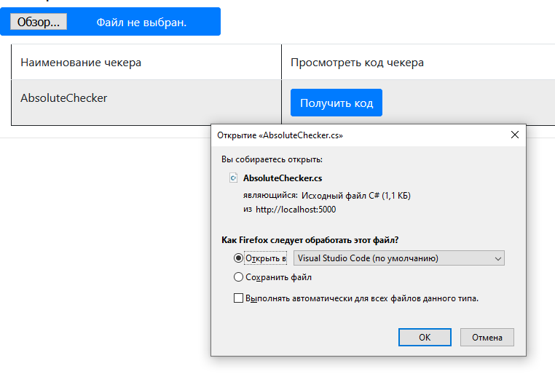
Рисунок 5 – Стандартный диалог скачивания файла (браузер Firefox)
Нужно заметить, что стандартный файл-шаблон AbsoluteChecker.cs нельзя удалить из системы (Кнопка отмечена серым оттенком и не является доступной).
Добавление компонента в систему
Для добавления пользовательской компоненты в систему, требуется нажать на кнопку «Обзор…» на странице компонента. И в стандартном диалоге (для вашего браузера) выбрать файл с компонентом.
Пример добавления компоненты представлен на рисунке 6.
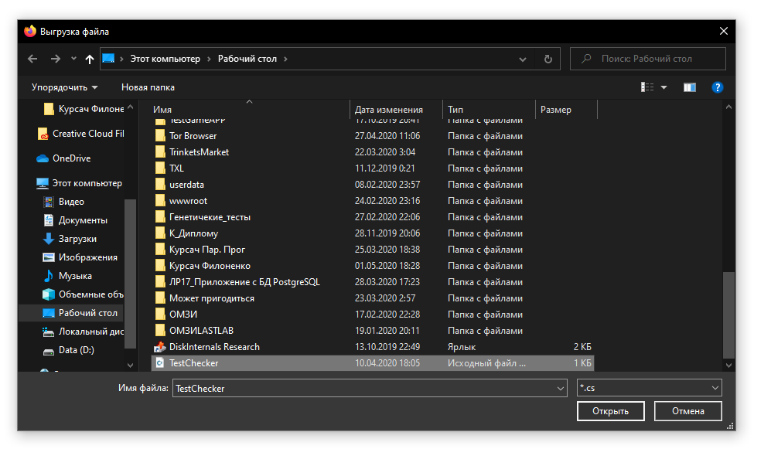
Рисунок 6 – Выбираем файл с компонентой
После выбора файла на экране должно быть выведено сообщение об удачном выполнении операции (рис. 7)
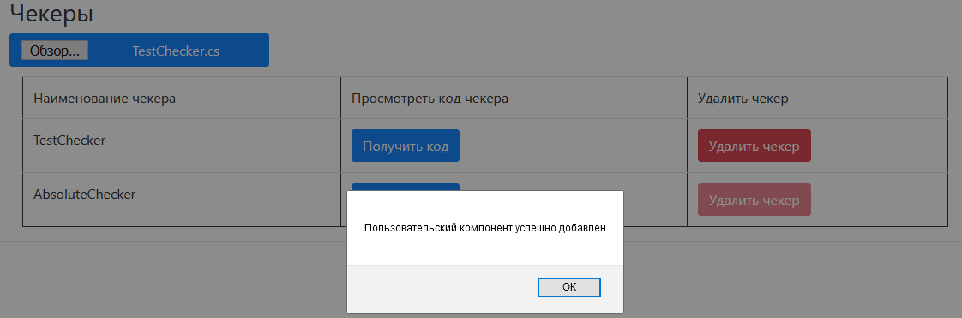
Рисунок 7 – Сообщение об удачном добавлении
Файловый диалог разрешает добавить только один файл в систему за раз!!!

Удаление компоненты из системы
Для того чтобы удалить компоненту из системы нажмите на кнопку «Удалить чекер». После на экране будет выведено сообщение об удачном выполнении операции (рис. 8)
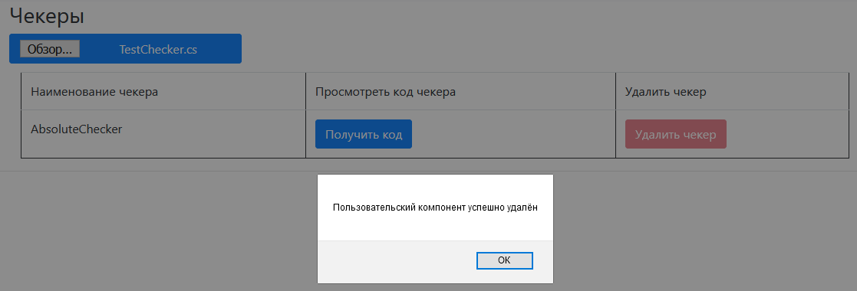
Рисунок 8 – Сообщение об удачном удалении
Описание сигнатуры метода интерфейса компоненты
Чекер
Сигнатура метода в интерфейсе IChecker выглядит следующим образом:
void Check ( List<string> modeOutput,
string pathToUserProgram,
string pathToModelProgram,
ref ResultRun result);
Параметр modelOutput – это список строк, хранящий стандартный вывод эталонного приложения.
Параметр pathToUserProgram – это строка, хранящая абсолютный путь к исполняемому файлу пользователя.
Параметр pathToModelProgram – это строка, хранящая абсолютный путь к исполняемому файлу эталонной программы.
Параметр по ссылке result – это структура, представляющая из себя результаты одного тестового прогона. Эта структура содержит множество полей:
- long Memory – количество потребляемой пользователем памяти в байтах в текущим тестовом прогоне;
- int Time – время работы пользовательской программы в миллисекундах текущим тестовом прогоне;
- bool IsCorrect – параметр представляющий собой правильность работы пользовательской программы при заданных входных данных (преподаватель должен обязательно изменить этот параметр, если параметр не изменён тестовый проход считается ошибочным т.е. аргумент равен false);
- string Comment – комментарий к тестовому прогону, который будет выведен пользователю прим. “”;
- List<string> Input – Список строк, представляющие входные данные из стандартного потока ввода пользовательской программы;
- List<string> Output – Список строк, представляющий выходные данные из стандартного потока вывода пользовательской программы;
Подготовитель
Сигнатура метода в интерфейсе IPreparer выглядит следующим образом:
void Prepare(string pathToUserProgram, string pathToModelProgram, List<string> input, ref bool isStdInput);
Параметр pathToUserProgram – это строка, хранящая абсолютный путь к исполняемому файлу пользователя.
Параметр pathToModelProgram – это строка, хранящая абсолютный путь к исполняемому файлу эталонной программы.
Параметр input хранит список строк, содержащий тестовые данные для пользовательской программы.
Параметр по ссылке isStdInput показывает передавать ли входные тестовые данные в стандартный поток ввода пользовательской и эталонной программы, изначально задано true.
Завершитель
Сигнатура метода в интерфейсе IFinaliter выглядит следующим образом:
void Finalite(string pathToUserProgram, string pathToModelProgram);
Параметр pathToUserProgram это строка, хранящая абсолютный путь к исполняемому файлу пользователя. Параметр pathToModelProgram это строка, хранящая абсолютный путь к исполняемому файлу эталонной программы.
Пример написания чекера
Файл на ЯП c# (.cs) и его содержимое(исходный код) должны соблюдать некоторые правила чтобы быть добавлены в систему:
- В файл должны быть подключены следующие пространства имён:
  - System.Collections.Generic;
  - Для конкретной компоненты пространство имён должно быть разным:
    - Для чекера - ALS.CheckModule.Compare.Preparer;
    - Для финалайтера - ALS.CheckModule.Compare.Finaliter;
    - Для препейрера - ALS.CheckModule.Compare.Checker;
  - ALS.CheckModule.Compare.DataStructures;
- Созданный класс компонента и имя файла должны совпадать (учитывая регистр);
- Класс должен реализовывать интерфейс своей компоненты (IChecker, IPreparer и IFinaliter);
- Рекомендую располагать класс в пространстве имён родной сборки для компоненты:
  - Для чекера - ALS.CheckModule.Component.Checker;
  - Для финалайтера - ALS.CheckModule.Component.Finaliter;
  - Для препейрера - ALS.CheckModule.Component.Preparer;
// Подключим нужные компоненты для чекера
using System.Collections.Generic;
using System.IO;
using ALS.CheckModule.Compare.Checker;
using ALS.CheckModule.Compare.DataStructures;

// Укажем пространство имён этой компоненты
namespace ALS.CheckModule.Component.Checker
{
// Создадим класс и реализуем интерфейс IChecker
public class AbsoluteChecker: IChecker
{
// Реализуемый метод из интерфейса
public void Check (List<string> modeOutput,
string pathToUserProgram,
string pathToModelProgram,
ref ResultRun result)
{
// Заведём счётчик для того, чтобы узнать на какой позиции пользовательского
// вывода проблемы
var counter = 0;
// Используем совместный цикл для прохождения по множеству
// пользовательского вывода
foreach (var userElem in result.Output)
{
// Если элемент стандартного вывода пользователя не равен эталонному элементу
if (userElem != modeOutput[counter])
{
// Запишем комментарий для пользователя, который будет выведен ему и
// прекратим работу чекера отдав управление системе
result.Comment = $"Ошибка на позиции {counter}:
ожидалось{ modeOutput [counter] }, получено {userElem}";
return;
}
++counter;
}

// Если пользовательский вывод содержал меньше значений, чем требуется
if (counter < modeOutput.Count)
{
//Запишем комментарий об этом и так же прекратим работу чекера
result.Comment = $"Количество выводов в программе {counter}
ожидалось {modeOutput.Count}";
return;
}
//Получим потоки чтения для пользовательской программы и эталонной
using var srUser = new StreamReader(GetFilePath(pathToUserProgram));
using var srModel = new StreamReader(GetFilePath(pathToModelProgram));

//Сравним пользовательский вывод в файл и эталонный
if (srUser.ReadToEnd() != srModel.ReadToEnd())
{
result.Comment = $"Выводы в файлах не совпадают";
return;
}
// Если все проверки до этого были успешны запишем комментарий об успешности
// выполненного теста и пометим флаг IsCorret в значение true, если этого не
// сделать тестовый прогон будет считаться ошибочным и в следствии вся задача
// будет оценена в 0 из N, где N – количество тестовых наборов
result.Comment = "Всё хоккей";
result.IsCorrect = true;
}
//Функция для получения входного файла
private string GetFilePath(string pathToProgram)
{
return Path.Combine(Directory.GetParent(pathToProgram).ToString(), "output.txt");
}
}
}

